Politechnika Wrocławska
Wydział Elektroniki

Zarządzanie w systemach i sieciach komputerowych - projekt

System wspomagający ustawienia sygnalizacji świetlnej na podstawie natężenia ruchu drogowego.

Autorzy:  Olaf Krawczyk  Indeks: 218164  Piotr Majcher  Indeks: 209937 | Prowadzący zajęcia:  Dr inż. Robert Wójcik, W4/K-9
 | Ocena pracy:

Wrocław 2017

Spis treści

Spis treści 2
Spis rysunków 4
Spis tabel 5
Spis listingów 6
1. Wstęp 7
1.1. Cel projektu 7
1.2. Zakres projektu 7
2. Sformułowanie problemu 8
2.1. Podstawowe założenia symulacji 8
2.2. Opis możliwych wariantów symulacji 8
2.3. Zastosowane rozwiązania 8
2.4. Analiza złożoności 8
3. Projekt aplikacji 9
3.1. Wykorzystane technologie 9
3.2. Wykorzystane narzędzia 9
3.3. Wykorzystane biblioteki 9
3.3.1. JavaFX 9
3.3.2. ArrayLists oraz CopyOnWriteArrayList 10
3.3.3. Concurrent 10
3.4. Koncepcja działania algorytmów 10
3.4.1. Algorytm rysowania drogi 10
3.4.2. Algorytm wykrywania zderzeń 10
3.4.3. Algorytm zatrzymywania pojazdów na światłach 10
3.4.4. Algorytm generowania samochodów oraz ich tras 10
3.4.5. Algorytm ustawiania czasu trwania świateł 10
3.5. Diagram klas 11
3.6. Interfejs użytkownika 14
4. Implementacja systemu symulacji 15
4.1. Wybrane klasy 15
4.1.1. Klasa CarModel 15
4.1.2. Klasa CarModelGenerator 16
4.1.3. Klasa CrossroadView 16
4.1.4. Klasa RoadModel 16
4.1.5. Klasa RoadView 16
4.1.6. Klasa TrafficLightsModel 16
4.1.7. Klasa TrafficLightsView 16
4.1.8. Klasa TrafficManager 16
4.1.9. Klasa Controller 16
5. Testowanie i ocena działania wydajności 17
5.1. Weryfikacja poprawności systemu 17
5.2. Przykłady działania systemu – zastosowania 17
5.3. Wnioski z testów i badań 17
6. Podsumowanie 18
Literatura 19

Spis rysunków

Rysunek 1 Pełny diagram klas 11
Rysunek 2 Diagram klas - lewy górny róg 12
Rysunek 3 Diagram klas - prawy górny róg 12
Rysunek 4 Diagram klas - lewy dolny róg 13
Rysunek 5 Diagram klas - prawy dolny róg 13
Rysunek 6 Interfejs użytkownika – stan początkowy 14
Rysunek 7 Interfejs użytkownika w trakcie działania aplikacji 14

Spis tabel

Spis listingów

Listing 1 – CarModel 1
Listing 2 - CarModelGenerator 4
Listing 3 – CrossroadView 1
Listing 4 - RoadModel 4
Listing 5 – RoadView 1
Listing 6 - TrafficLightsModel 4
Listing 7 - TrafficLightsView 4
Listing 8 – TrafficManager 1
Listing 9 - Controller 4

Wstęp

Cel projektu

Celem naszego projektu jest zaprojektowanie oraz implementacja systemu wspomagającego dobór ustawień czasowych sygnalizacji świetlnej sieci skrzyżowań w celu maksymalizacji przepustowości oraz zminimalizowania średniego czasu oczekiwania na przejazd każdego samochodu. Dla możliwie najlepszego zobrazowania wpływu modyfikacji wartości parametrów w trakcie działania aplikacji zdecydowaliśmy się na stworzenie symulacji połączonych ze sobą skrzyżowań. Symulacja ta pozwala na zaobserwowanie w czasie rzeczywistym jak zmienia się przepustowość dróg w zależności od parametrów takich jak czas trwania świateł oraz natężenie ruchu.

Zakres projektu

Na realizację projektu składa się implementacja graficznej symulacji przedstawiającej ruch samochodów na drogach połączonych ze sobą skrzyżowaniami. Symulacja pokazuje jak czas trwania świateł wpływa na przepustowość dróg. Aby ją zrealizować musieliśmy zaprojektować graficzny model skrzyżowania, model samochodu, sposób poruszania się samochodu, wykrywanie przeszkód takich jak inne samochody oraz logikę zatrzymywania się na światłach.

Kolejną częścią projektu jest algorytm dostosowujący czas trwania zielonego oraz czerwonego światła do sytuacji na drodze. Celem tej części było dostosowanie czasu oczekiwania na światłach do aktualnej sytuacji na skrzyżowaniu.

Ostatnim etapem projektu było przetestowanie stworzonego rozwiązania oraz wyciągniecie wniosków z otrzymanych wyników.

Sformułowanie problemu

Podstawowe założenia symulacji

Zakładamy, że wszystkie samochody poruszają się z jednakową prędkością, mają taką samą długość oraz kolory. Rozpoczęcie jazdy oraz zatrzymanie się przed przeszkodą bądź światłami następuje natychmiastowo. Przyjęliśmy również, że trasa po jakiej porusza się dany samochód jest zadana z góry. W celu uproszczenia naszego modelu założyliśmy również, że drogi składające się na skrzyżowania mają stałą długość. Kolejną przyjętą przez nas koncepcją jest kształt skrzyżowań. Zdecydowaliśmy, że wszystkie skrzyżowania w naszej aplikacji będą typu „X”. Motywacją do tego wyboru był fakt, że jest to najczęściej występujące skrzyżowanie ze światłami, a jego układ dróg sprawia, że jest wiele możliwości poruszania się po takim skrzyżowaniu. Odnośnie świateł przyjęliśmy, że mogą one występować w dwóch stanach tj. czerwone – w tym stanie samochód nie może wjechać na skrzyżowanie oraz zielone – podczas trwania tego światła samochody mogą swobodnie wjeżdżać na skrzyżowanie. Kolejnym założeniem dotyczącym poruszania się samochodów po skrzyżowaniach jest przyjęte przez nas pierwszeństwo samochodu znajdującego się na skrzyżowaniu, to znaczy samochód, który jest na skrzyżowaniu musi je opuścić, zanim samochody z naprzeciwka będą mogły ruszyć. Ilość samochodów jest nieograniczona, parametrem symulacji jest częstotliwość pojawiania się samochodów, a tym samym natężenie ruchu na danej drodze.

Opis możliwych wariantów symulacji

Stworzona przez nas symulacja w podstawowym zawiera dwa skrzyżowania kierowane sygnalizacją świetlną oraz samochody pojawiające się na każdej z dróg. Architektura stworzonej przez nas aplikacji, w której wydzieliliśmy modele oraz kontrolery do osobnych klas pozwala na nieskomplikowane rozszerzanie tego modelu symulacji o nowe skrzyżowania. Możliwe też wprowadzenie modyfikacji do samych samochodów w której będą one poruszały się z różnymi prędkościami - co może powodować zmianę przepustowości dróg oraz więcej niż jeden rozmiar pojazdów – dłuższy pojazd mógłby modelować samochód ciężarowy lub autobus poruszający się po drodze.

Zastosowane rozwiązania

Aplikacja w dużej mierze opiera się na wielowątkowości. Główne elementy aplikacji zostały rozbite w taki sposób, aby możliwe było ich działanie w osobnych wątkach.

Analiza złożoności

Taka sama jak wykrywania zderzeń

Projekt aplikacji

Wykorzystane technologie

Do stworzenia naszej aplikacji wybraliśmy język Java w wersji 8 oraz bibliotekę JavaFX.

Wykorzystane narzędzia

Głównym środowiskiem w jakim tworzyliśmy nasz program był InteliJ IDE. Jest jedno z najpopularniejszych zintegrowanych środowisk graficznych dedykowanych do tworzenia aplikacji w języku Java. Posiada ono bardzo intuicyjny interfejs, zaawansowane podpowiedzi oraz narzędzia pozwalające na szybką refaktoryzację kodu. Najważniejszą funkcjonalnością z punktu widzenia pracy zespołowej jest zestaw narzędzi wspomagających pracę z systemami kontroli wersji takimi jak GIT czy Subversion. Pozwalają one na wykonanie operacji takich jak tworzenie nowych gałęzi czy integracja już istniejących bez otwierania konsoli wiersza poleceń. Podczas realizacji projektu korzystaliśmy z systemu kontroli wersji GIT, przez co narzędzia wbudowane w InteliJ IDE okazały się niezwykle przydatne.
Wyżej wspomniany GIT, a dokładniej github był przez nas wykorzystywany do zarządzania projektem. Cały kod źródłowy wraz z historią przechowywaliśmy na zdalnych serwerach github.com. Dzięki takiemu rozwiązaniu oraz systematycznych aktualizacjach naszego repozytorium każdy z pracujących nad projektem miał na swoim komputerze aktualną wersję plików źródłowych. Rozwijanie nowych funkcjonalności odbywało się na osobnych gałęziach, a gdy prace zostały zakończone łączyliśmy daną gałąź z główną. Ponadto GIT pozwalał nam na wycofanie zmian w razie pomyłki. Poza systemem kontroli wersji github.com dostarcza narzędzie pozwalające na tworzenie zadań do projektu oraz śledzenie kontrolowanie postępu prac przy nich.

Wykorzystane biblioteki

JavaFX

JavaFX jest nowoczesną biblioteką pozwalającą na szybkie tworzenie atrakcyjnie wizualnie aplikacji z graficznym interfejsem użytkownika. Jej implementacja pozwala na rozszerzanie istniejących już elementów w celu stworzenia własnych. Dzięki temu mogliśmy stworzyć własną klasę „Car” reprezentującą samochód rozszerzając już istniejącą klasę reprezentującą prostokąt. Dzięki takiemu w naszej klasie były dostępne metody pozwalające na odczytanie aktualnego położenia, zmianę koloru. Do naszych zadań należało już tylko zaimplementowanie metod pozwalających na zdefiniowanie trasy, rozpoczęcie jazdy oraz zatrzymanie pojazdu. JavaFX to również elementy GUI naszej aplikacji takie jak suwaki, pozwalające na zmianę częstotliwości poruszania się pojazdów, pola tekstowe w których wyświetlane są aktualne wartości parametrów oraz przyciski odpowiedzialne za uruchomienie oraz zatrzymanie symulacji.

ArrayLists oraz CopyOnWriteArrayList

Listy ze względu na swoją elastyczność są bardzo często wykorzystywane w naszym programie. Poszczególne klasy często zawierają w sobie listy obiektów innych klas. Dla przykładu klasa generująca samochody składa się z listy obiektów CarModel, pozwala to na dużą swobodę – samochody, które zakończyły swoją marszrutę zostają usunięte z tej listy zwalniając jednocześnie miejsce na nowe. W trakcie implementacji tego modułu napotkaliśmy na problem z działaniem klasy ArrayLists, ponieważ nie była zaprojektowana do modyfikacji oraz odczytu w wielu wątkach. Z tego względu w klasach, które wymagają do swojego działania list, a stan tych list może być modyfikowany przez różne wątki wykorzystaliśmy klasę CopyOnWriteArrayList.

Concurrent

Biblioteka Concurent znajdująca się w java.util.concurent dostarcza klasy potrzebne do tworzenia oraz zarządzania nowymi wątkami w aplikacjach stworzonych za pomocą języka Java. Wykorzystaliśmy tę bibliotekę wszędzie tam, gdzie wymagane było wykorzystanie wątków.

Koncepcja działania algorytmów

Algorytm rysowania drogi
Skrzyżowania i drogi rysowane są ważnym elementem programu i od ich narysowania zaczyna się inicjalizacja widoku użytkownika. Dalej w programie trasy samochodów są wyznaczane na podstawie współrzędnych położenia dróg. Każda z dróg może być albo pozioma, albo pionowa i jest jednoznacznie określona poprzez jej lewy górny róg, długość, liczbę pasów, szerokość pasa oraz orientację ( pion / poziom ). Drogi są w programie używane w skrzyżowaniach. Każde z nich może mieć 4 drogi do niego dochodzące - ze wschodu, zachodu, północy i południa. Każda z dróg może mieć różną długość, ale będzie miała taką samą liczbę pasów i szerokość pasa. Do rysowania dróg i skrzyżowań na Canvasie JavaFX wykorzystaliśmy stworzony przez nas interfejs SimpleLinesShapeInterface, posiadający jedną metodę - getLines(), mającą zwracać listę linii obiektu, które mają być narysowane. Dla obiektu linii stworzyliśmy również własną klasę StraightLine. Zarówno klasy skrzyżowania jak i drogi implementują interfejs SimpleLinesShapeInterface, dzięki czemu mogą zostać narysowane poprzez podanie linii, tworzących ich kształt do statycznej meody drawShape() z klasy SimpleShapePainter. W tej metodzie każda z linii jest rysowana po kolei w kontekście graficznym JavaFX, również przekazanym do metody jako parametr.

Algorytm wykrywania zderzeń
Wykrywanie zderzeń w programie było jedną z najtrudniejszych rzeczy do zaimplementowania. Ze względu na optymalizację odświeżania widoku przy dużej liczbie samochodów zdecydowaliśmy się wykorzystać do animacji ich ruchu wbudowany mechanizm animacji z JavaFX - TranslateTranistions. Problem z tym rozwiązaniem polega jednak na tym, że przemieszczanie samochodu dzieje się w wątku GUI, niezależnym od wątku wykrywającego zderzenia. Ponieważ zatrzymywanie wszystkich samochodów co pewny mały interwał czasu dla sprawdzenia zderzeń byłoby w tym wypadku nieefektywne, zdecydowaliśmy się zrezygnować z dokładności na rzecz optymalizacji i prostoty rozwiązania. Nasz system wykrywania zderzeń nazwaliśmy roboczo systemem “zderzaków”. Polega on na tym, że każdy samochód posiada przed sobą wirtualny “zderzak” i sprawdzane są kolizje między tym zderzakiem, a obrysem innego samochodu lub świateł. Inną przyczyną zastosowania takiego rozwiązania była kwestia generowania nowych samochodów. Ponieważ pojawiają się one na każdej z dróg zawsze w tym samym miejscu, pojawiając się z dużą częstotliwością, mogą na siebie nachodzić, co od razu powodowałoby kolizje, jeśli wykorzystywalibyśmy tylko obrysy samochodów.
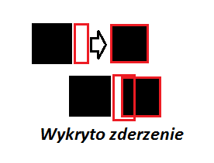
Rysunek 1 Schemat zderzeń

Algorytm wykrywania zderzeń polega na przeglądnięciu dla każdego samochodu listy wszystkich samochodów i świateł i sprawdzeniu czy ze sobą nie kolidują. Do tego ważne jest sprawdzenie, czy samochód zatrzymał się na światłach czy w wyniku kolizji z innym samochodem, ponieważ jeśli powodem było to drugie, to po zwolnieniu się miejsca, pojazd musi znowu ruszyć z miejsca. Przy zatrzymaniu się na światłach ta kwestia jest o wiele prostsza, ponieważ sprawdzamy po prostu kolor światła przy wykryciu zderzenia.

Algorytm zatrzymywania pojazdów na światłach
Algorytm zatrzymywania samochodów na światłach jest ściśle związany z wyżej opisanym algorytmem wykrywania zderzeń. Po wykryciu zderzenia pojazdu ze światłami, sprawdzany jest kolor światła i w zależności od tego, następuje zatrzymanie ruchu, lub pozwolenie na dalszą jazdę. W przypadku, gdy samochód stoi na światłach, a światło zmieniło się na zielone, to zostanie on przywrócony do ruchu. Największą trudnością w implementacji tego algorytmu nie było samo zatrzymywanie samochodów, ale ponowne ruszenie kolejki pojazdów, które się już zatrzymały. Trzeba było dodać sprawdzanie czy miejsce przed samochodem się zwolniło i jeśli tak, to przywrócić go do ruchu. Dodatkowym problemem było to, że na początku zaimplementowaliśmy wykrywanie kolizji samochodów wykorzystując cały ich obrys, co powodowało zakleszczanie się ich.

Algorytm generowania samochodów oraz ich tras

Generowanie samochodów jest bardzo ważnym elementem naszego programu, ponieważ stanowi ono jego interaktywny punkt. Użytkownik może sterować częstotliwością generacji samochodów na każdej z dróg dochodzących do dwóch połączonych skrzyżowań. Tę funkcjonalność zaimplementowaliśmy poprzez klasę CarModelGenerator, która odpowiada za generowanie samochodów w zadanych odstępach czasu w zadanych miejscach. Generowane samochody mają również zadaną trasę. Trasy samochodów są w naszym programie tworzone obecnie jedynie jako proste przecinające mapę skrzyżowań, ale w prosty sposób można by również dodać zakręty do tras samochodów, jednak dla uproszczenia obsługi i symulacji zdecydowaliśmy się na proste trasy.

Algorytm ustawiania czasu trwania świateł

Przy projektowaniu algorytmu ustawiającego czas trwania świateł należy zwrócić uwagę na kilka kluczowych kwestii:

- wszystkie samochody prędzej czy później muszą zostać dopuszczone do ruchu
- drogi, na których panuje większy ruch, muszą mieć zielone światło przez dłuższy okres czasu
- porządanym zjawiskiem są tzw. “zielone linie” na drogach z większym ruchem
- sytuacje, w których na zielonym świetle nikt nie przejeżdża, a w tym samym czasie na innej drodze stoi kolejka na czerwonym powinny być minimalizowane
- przy niewielkich różnicach w natężeniu ruchu z obu końców tej samej drogi, porządanym zjawiskiem byłaby symetryczna “zielona fala”
- przy dużo większym natężeniu z jednej strony w porównaniu do drugiej, “zielona fala” powinna być skierowana w jedną stronę
- “zielona fala” na głównej drodze nie powinna być tworzona kosztem tworzenia się bardzo długich kolejek na drogach dojazdowych

Jak widać w powyższych punktach, problemu ustawiania czasu trwania świateł na skrzyżowaniach nie da się rozwiązywać w sposób deterministyczny, ciężko jest mówić o jednym, najlepszym rozwiązaniu. Temat ten należy bardziej do dziedziny logiki rozmytej i jego rozwiązanie powinno polegać na podejmowaniu decyzji na podstawie odpowiedniego zakwalifikowania sytuacji na skrzyżowaniu.

Zielona fala

Na początek opiszmy warunek występowania zielonej fali, czyli zjawiska, w którym pojazd po przejechaniu jednego skrzyżowania, dojeżdżając do drugiego zastaje tam również zielone. Aby taki efekt uzyskać należy znać średni czas przejazdu samochodów między jednym a drugim skrzyżowaniem. Załóżmy, że czas ten wynosi 4 sekundy, można by wtedy narysować wykres zmian świateł na dwóch skrzyżowaniach w ten sposób:

Jeśli na osi Y zaznaczylibyśmy odległość między skrzyżowaniami, to kąt nachylenia przerywanej linii byłby związany z prędkością samochodu. Za pomocą takiego wykresu jesteśmy w stanie stwierdzić, czy na danych dwóch skrzyżowaniach może wystąpić zielona linia. Dzieje się tak, jeśli możemy narysować linię przecinającą zielone pola na wykresach obu świateł. Widzimy tutaj, że przesunięcie w czasie obu cykli wynosi 4 sekundy, czyli dokładnie tyle, ile czas potrzebny na przejechanie skrzyżowania. Tangens kąta nachylenia tych linii będzie oznaczał prędkości samochodów, z jakimi mogą one przejechać przez zieloną linię. Np. Jeśli samochód wyjeżdżający ze świateł A w czasie t0 = 0 s jechałby zbyt szybko, to natrafiłby jeszcze na poprzedni cykl czerwonego światła w B. Natomiast gdyby samochód wyjeżdżający z A w chwili t2 = 3 s jechał zbyt wolno, to nie zdążyłby już przejechać na zielonym na następnych światłach. Na powyższym rysunku możemy jednak zauważyć, że zielona linia z A do B jest o wiele dłuższa niż z B do A, ponieważ samochód wyjeżdżający z B w chwili t3 = 4 s, jadący z taką samą predkością jak poprzednie, czyli pokonując dystans do skrzyżowania A w 4 sekundy, trafiłby już na czerwone światło w A. Jedynie pojazdy wyjeżdżające z B w ostatniej sekundzie trwania zielonego światła natrafią na zielone światło w A. Aby utworzyć symetryczną zieloną linię, światła powinny być ustawione w następujący
sposób:
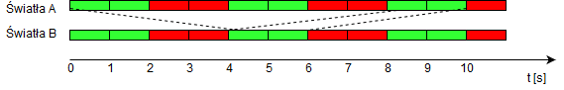
Rysunek 2 Symetryczna zielona linia
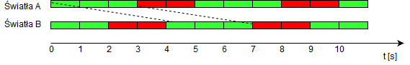
Rysunek 3 Asymetryczna zielona linia

Widzimy tutaj, że symetryczną zieloną linię możemy uzyskać np. jeśli cykle na obu światłach są takie same (lub przesunięte o pełen okres), ale okres jednego cyklu jest równy czasowi przejazdu między jednymi a drugimi światłami.

Zapewnienie przepustowości

Głównym parametrem naszego algorytmu jest maksymalna, porządana długość kolejki na światłach na danym skrzyżowaniu. Nie zawsze da się zapewnić, że taka będzie najdłuższa kolejka, jednak algorytm dąży do takiego rozwiązania, jeśli jest ono niemożliwe to będzie szukał jak najlepszego. Na podstawie parametru oraz częstotliwości pojawiania się samochodów na każdej z dróg wyliczany jest czas tworzenia się “zbyt długiej” kolejki na każdej z dróg. Obliczany jest również czas potrzebny na opuszczenie skrzyżowania przez samochód i dla bezpieczeństwa jest on brany pod uwagę dwukrotnie powiększony. Następnie wybierane jest, na którym ze skrzyżowań panuje większy ruch i to skrzyżowanie będzie dla algorytmu priorytetowe. Na podstawie wyliczonych wyżej czasów próbuje się ustawić czas trwania czerwonych świateł (zielone światła są ustawiane jako przeciwne do czerwonych na krzyżujących się drogach). Jeśli dany czas nie jest wystarczający, aby samochody opuściły skrzyżowanie przed zielonym na przeciwnej drodze, to do wszystkich czerwonych świateł dodawana jest pewna stała. Dodawana jest ona, dopóki czasy nie zostaną dobrane tak, aby samochody mogły zawsze bezpiecznie przejechać. Następnie w zależności od tego, gdzie mamy większy ruch, wybierany jest preferowany kierunek zielonej linii na horyzontalnej drodze (od większego do mniejszego). Między skrzyżowaniami ustawiany jest offset, równy czasowi przejazdu samochodów z jednego na drugie skrzyżowanie., który powoduje powstanie zielonej linii.

Przy każdej zmianie natężenia ruchu przez użytkownika na którejkolwiek z dróg, czasy trwania świateł są przeliczane na nowo.

Diagram klas
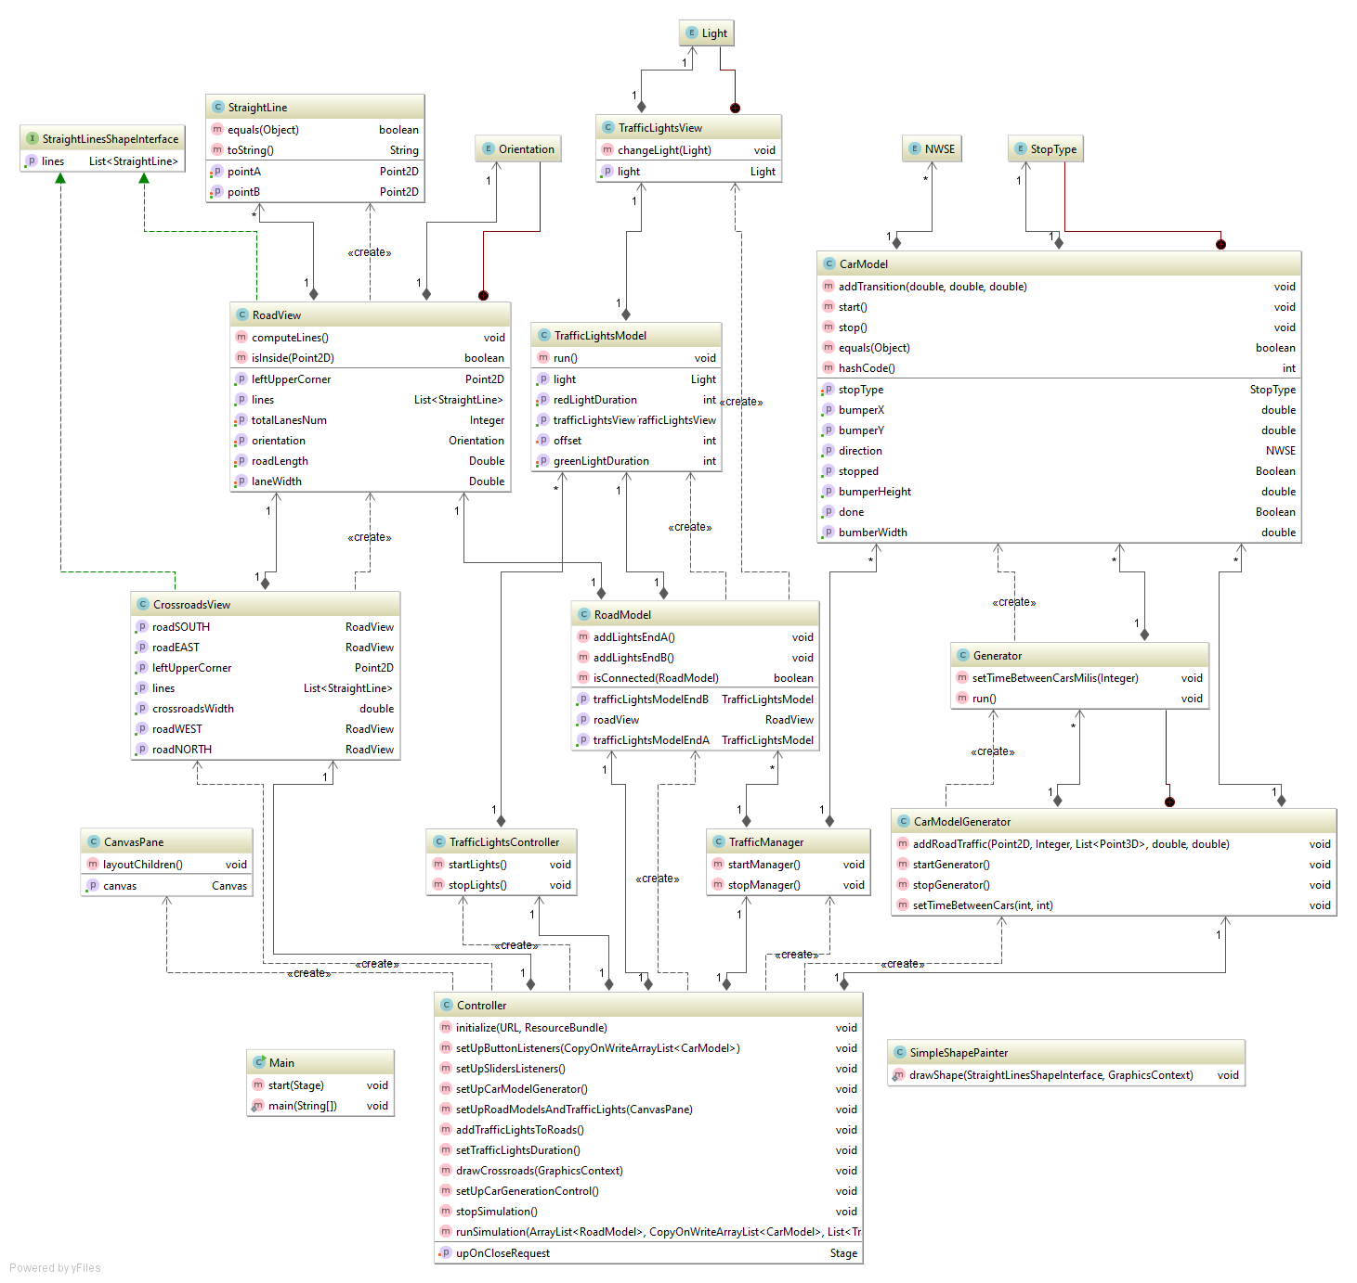
Rysunek 4 Pełny diagram klas
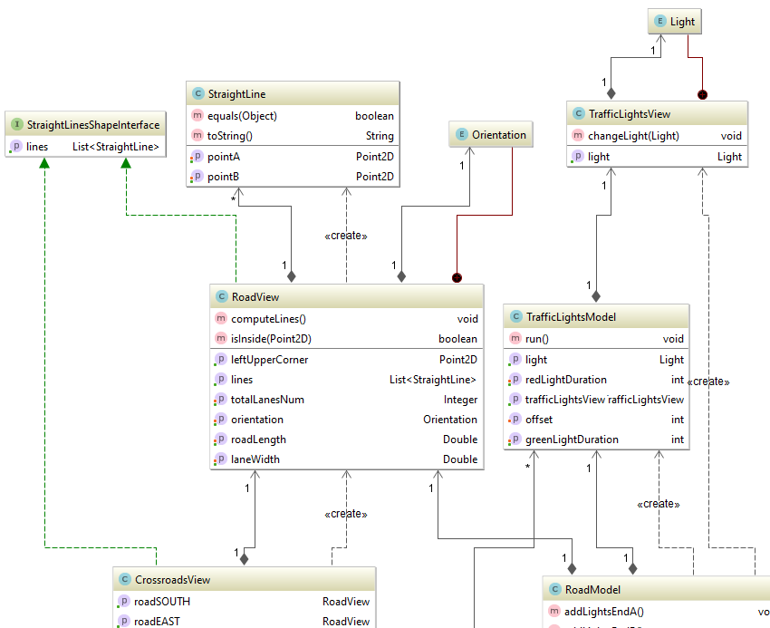
Rysunek 5 Diagram klas - lewy górny róg
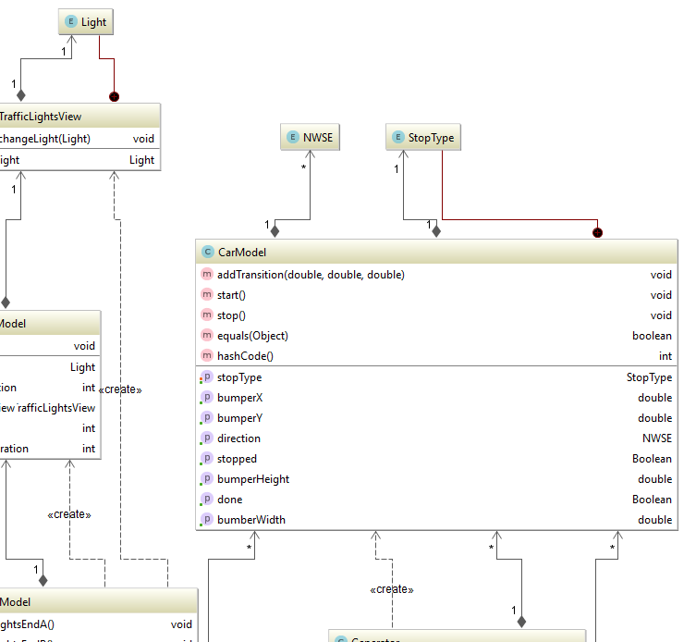
Rysunek 6 Diagram klas - prawy górny róg
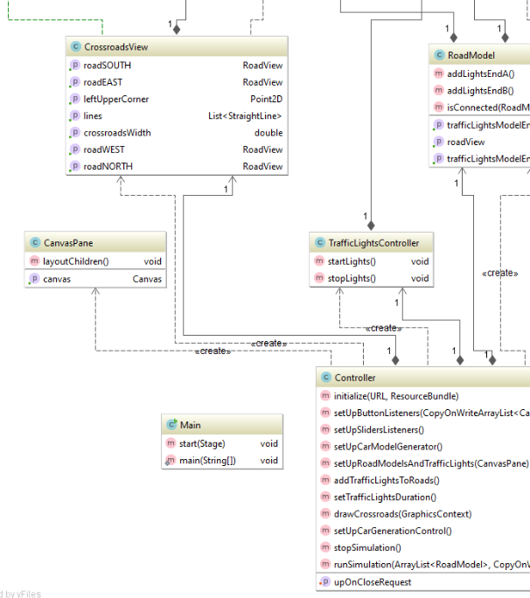
Rysunek 7 Diagram klas - lewy dolny róg

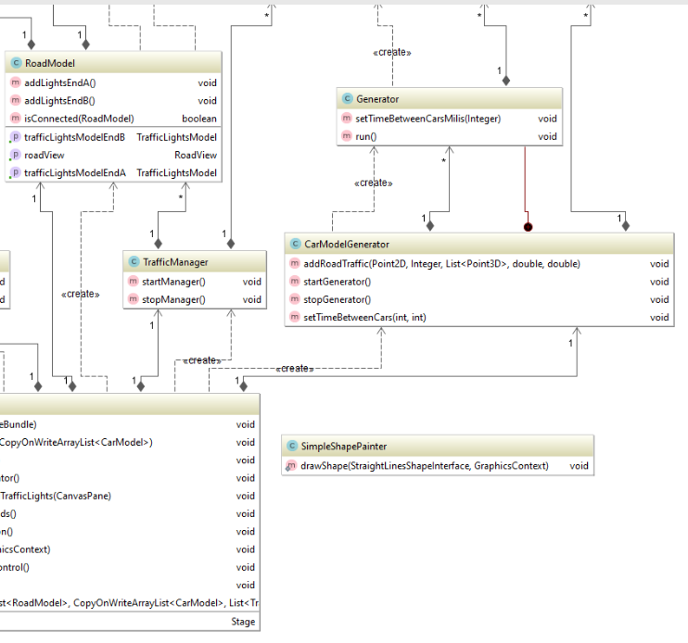
Rysunek 8 Diagram klas - prawy dolny róg

Interfejs użytkownika

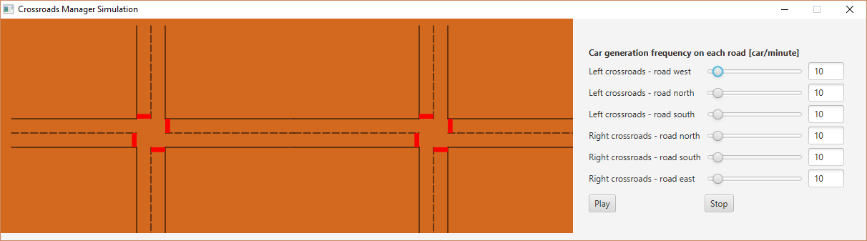
Rysunek 9 Interfejs użytkownika – stan początkowy

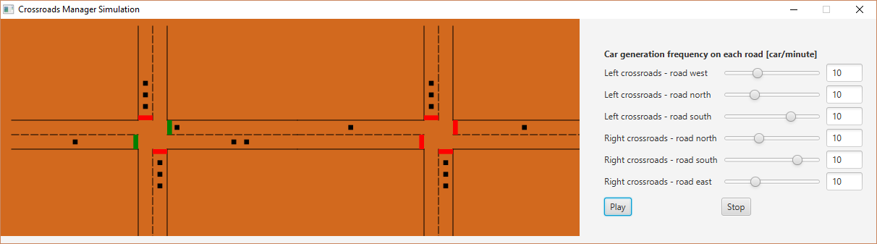
Rysunek 10 Interfejs użytkownika w trakcie działania aplikacji

Powyższe ilustracje przedstawią interfejs graficzny użytkownika. Po lewej stronie okna widoczne są dwa skrzyżowania w stanie początkowym (czerwone światło). Po lewej stronie okna znajdują się suwaki pozwalające na zmianę parametrów działania aplikacji. Każdy z suwaków przypisany jest do jednej drogi, na której generowane są samochody. Za pomocą tych kontrolek użytkownik ma możliwość zmiany natężenia ruchu. Zmiany natężenia ruchu na poszczególnych drogach są natychmiast interpretowane przez program nawet w trakcie działania aplikacji. Poniżej suwaków znajdują się dwa przyciski „Play” oraz „Stop”. Ich działanie jest zgodne z opisem. Aby uruchomić program należy wcisnąć przycisk „Play”, „Stop” służy do natychmiastowego zatrzymania działania symulacji.

Implementacja systemu symulacji

Wybrane klasy

Klasa CarModel
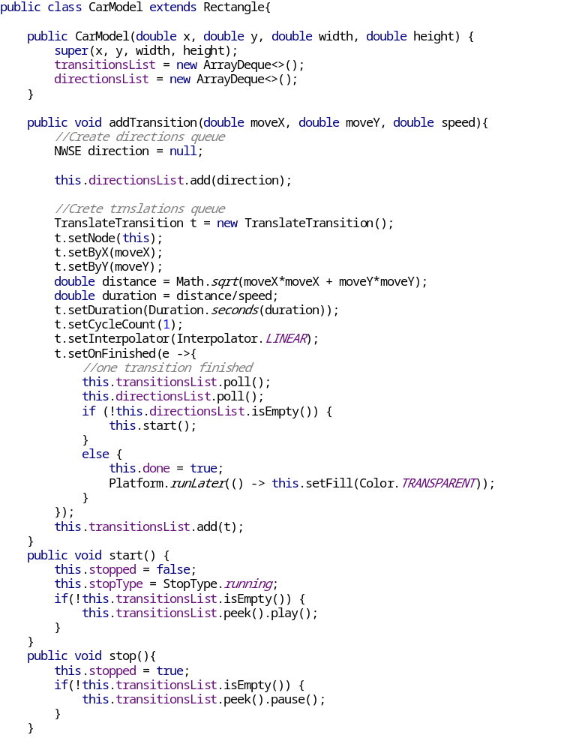
Listing 1 – Klasa CarModel

Klasa CarModelGenerator
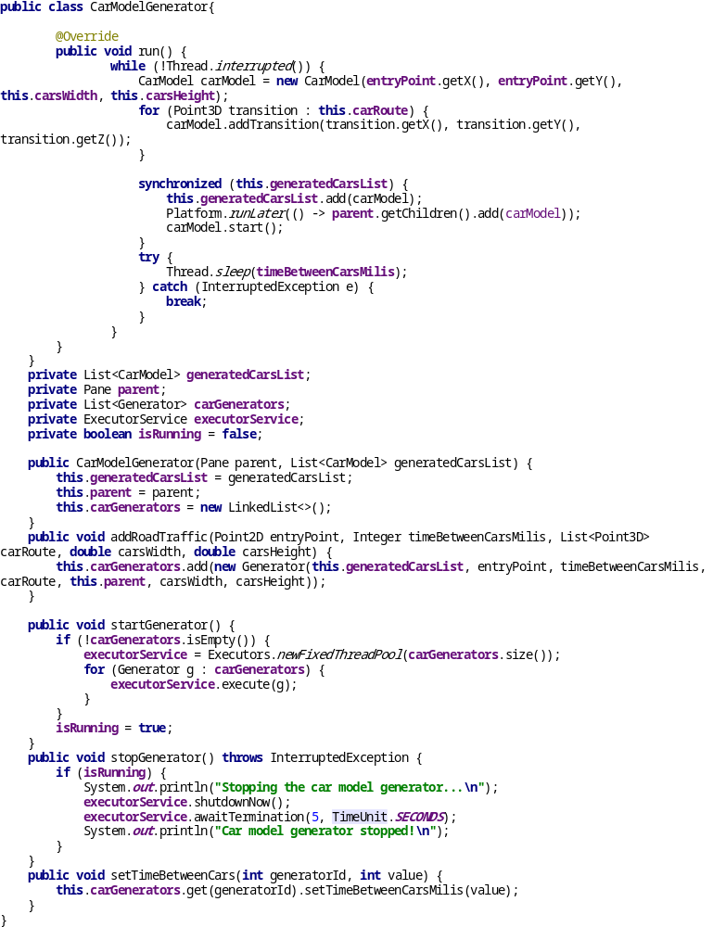

Listing 2 – Klasa CarModelGenerator

Klasa CrossroadView
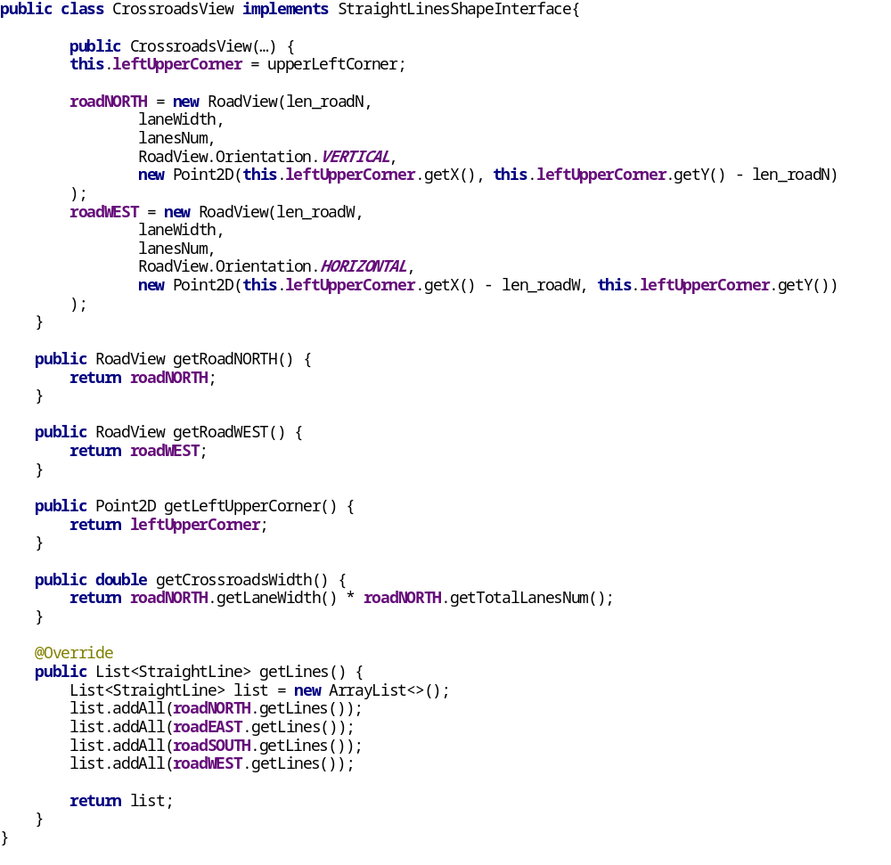
Listing 3 – Klasa CrossroadView

Klasa RoadModel

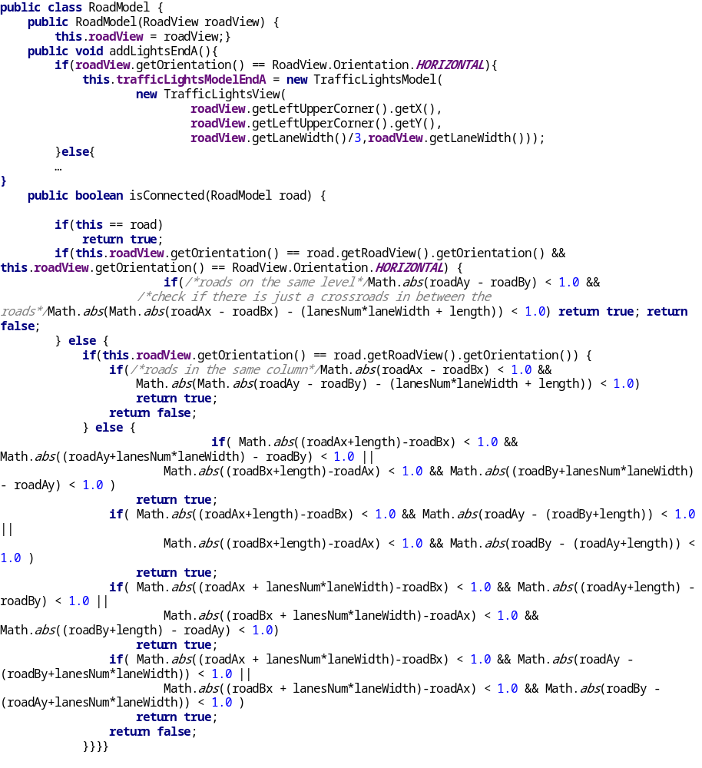
Listing 4 – Klasa RoadModel

Klasa RoadView

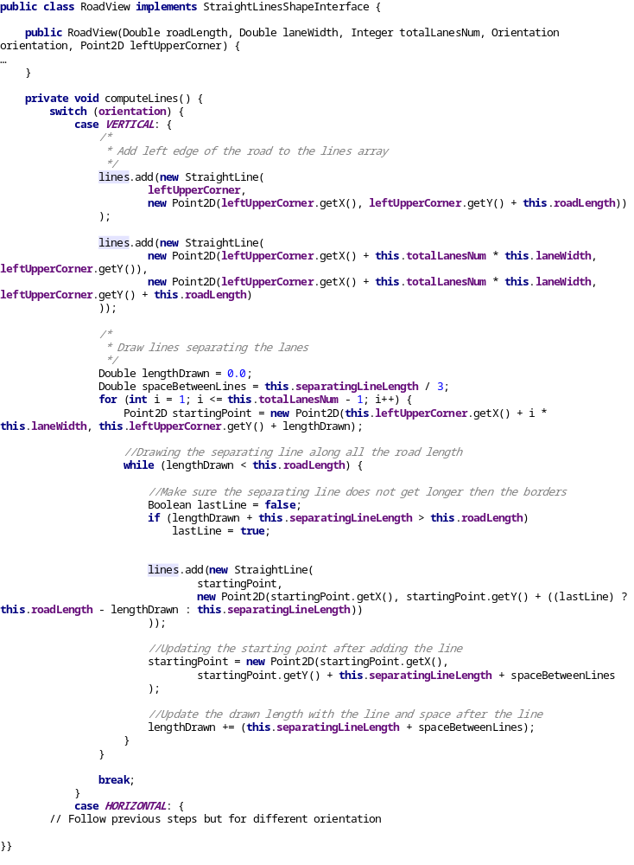
Listing 5 – Klasa RoadView

Klasa TrafficLightsModel

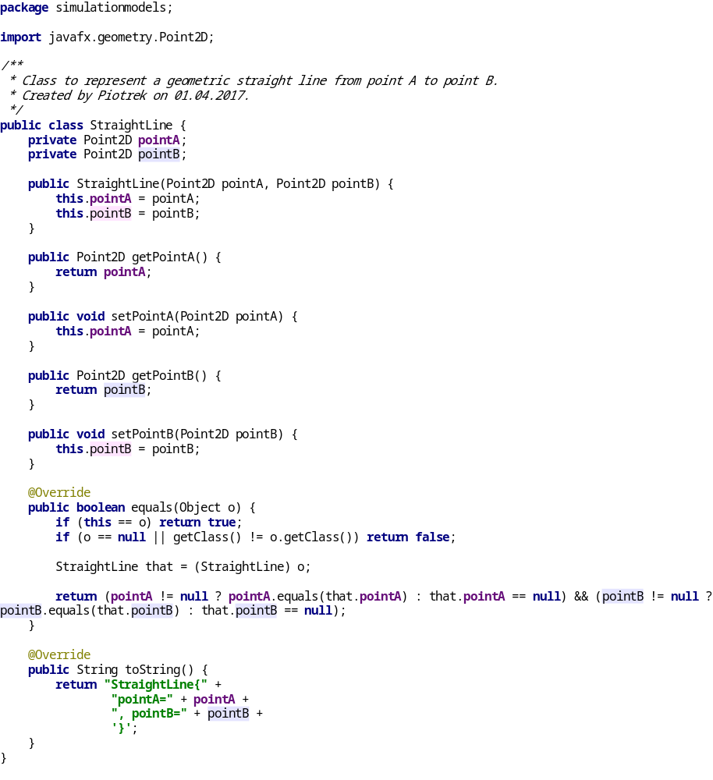
Listing 6 – Klasa TrafficLightsModel

Klasa TrafficLightsView

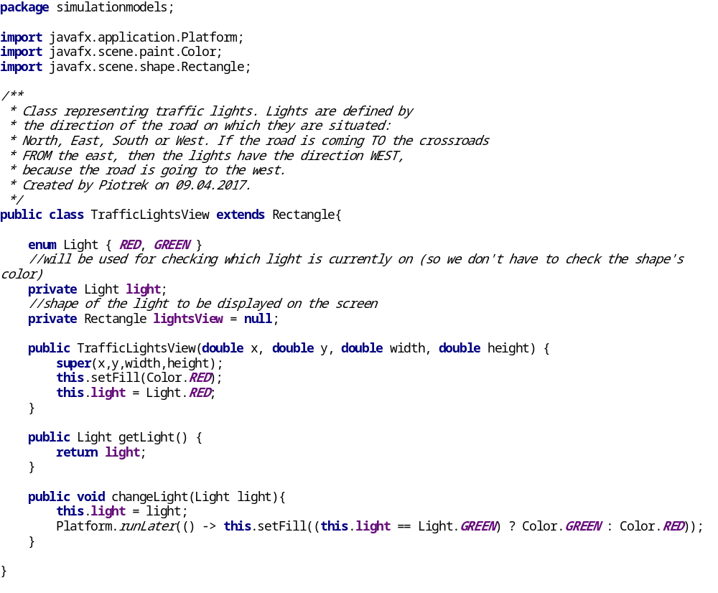
Listing 7 – Klasa TrafficLightsView

Klasa TrafficManager

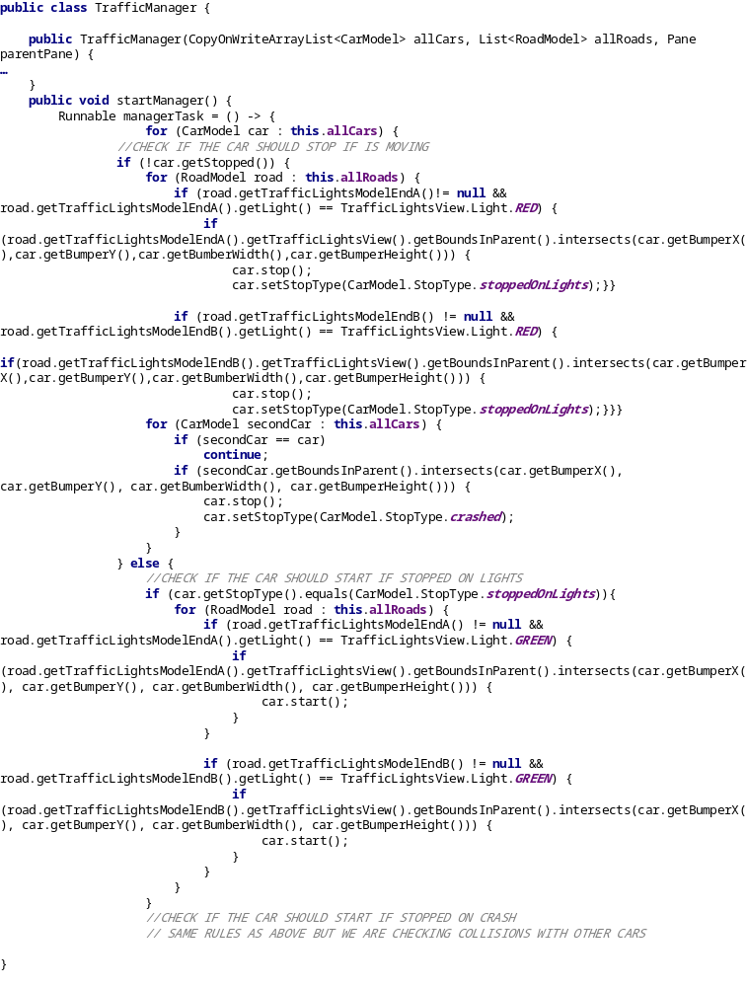
Listing 8 – Klasa TrafficManager

Klasa Controller

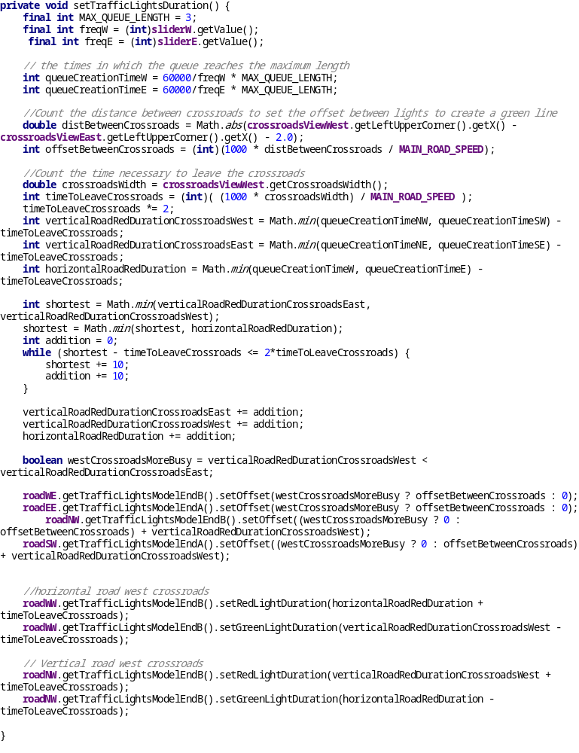

Listing 9 – Klasa Controller

Testowanie i ocena działania wydajności

Tabela 1 Czas trwania świateł
freq W | 10 | freq W | 27 | freq W | 45 | freq W | 60
freq NW | 10 | freq NW | 10 | freq NW | 10 | freq NW | 10
freq SW | 10 | freq SW | 10 | freq SW | 10 | freq SW | 10
freq NE | 10 | freq NE | 10 | freq NE | 10 | freq NE | 10
freq SE | 10 | freq SE | 10 | freq SE | 10 | freq SE | 10
freq E | 10 | freq E | 10 | freq E | 10 | freq E | 10
red light WW | 18000 | red light WW | 8006 | red light WW | 8009 | red light WW | 8010
green light WW | 14000 | green light WW | 15340 | green light WW | 18010 | green light WW | 19010
red light EW | 18000 | red light EW | 8006 | red light EW | 8009 | red light EW | 8010
green light EW | 14000 | green light EW | 15340 | green light EW | 18010 | green light EW | 19010
red light WE | 18000 | red light WE | 8006 | red light WE | 8009 | red light WE | 8010
green light WE | 14000 | green light WE | 15340 | green light WE | 18010 | green light WE | 19010
red light EE | 18000 | red light EE | 8006 | red light EE | 8009 | red light EE | 8010
green light EE | 14000 | green light EE | 15340 | green light EE | 18010 | green light EE | 19010
red light NW | 18000 | red light NW | 19340 | red light NW | 22010 | red light NW | 23010
green light NW | 14000 | green light NW | 4006 | green light NW | 4009 | green light NW | 4010
red light SW | 18000 | red light SW | 19340 | red light SW | 22010 | red light SW | 23010
green light SW | 14000 | green light SW | 4006 | green light SW | 4009 | green light SW | 4010
red light NE | 18000 | red light NE | 19340 | red light NE | 22010 | red light NE | 23010
green light NE | 14000 | green light NE | 4006 | green light NE | 4009 | green light NE | 4010
red light SE | 18000 | red light SE | 19340 | red light SE | 22010 | red light SE | 23010
green light SE | 14000 | green light SE | 4006 | green light SE | 4009 | green light SE | 4010

Podsumowanie

Literatura

- Dokumentacja online JavaFX: http://docs.oracle.com/javase/8/javase-clienttechnologies.htm
- Dokumentacja online Języka Java: http://docs.oracle.com/javase/8/docs/
- Hortsman C., Java. Podstawy, Wydanie X

